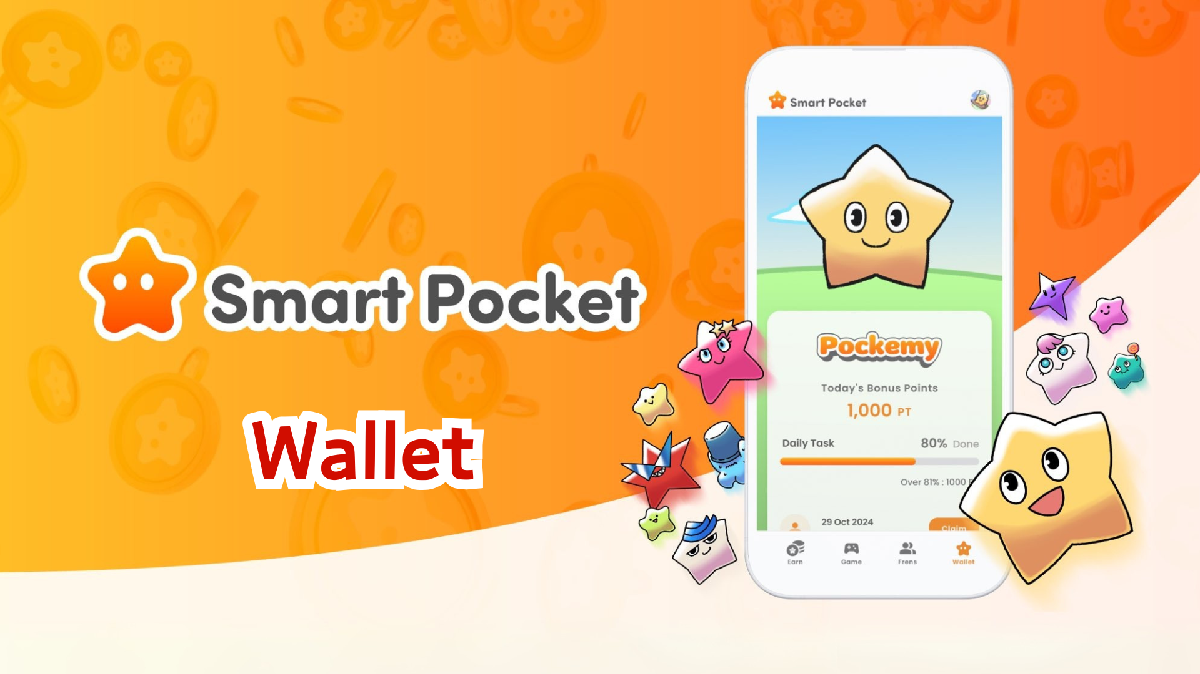

**Visão Geral da Função Wallet do Smart Pocket Mini**

# Aviso Importante: Sobre os Pontos Anteriores

Recebemos muitas perguntas de usuários sobre os pontos acumulados na versão anterior do Smart Pocket. Aqui está uma explicação:  
  
- Todos os pontos já foram calculados.  
- Eles estão registrados e armazenados com segurança no sistema.  
- Esses pontos serão refletidos no aplicativo Smart Pocket Mini no futuro.  
- Nenhum dos pontos acumulados até agora será perdido.

# O que é a função Wallet?

A função Wallet permite que você gerencie todos os seus pontos, tokens e itens digitais, como NFTs e SBTs, em um único lugar. Ela funciona como sua carteira digital.  
  
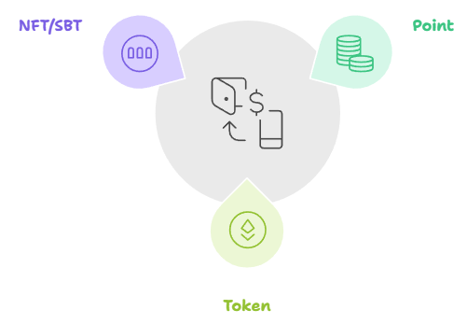

# Função Pontos

## Informações disponíveis para consulta

* Saldo atual de SP Points (aba Hold)
* Histórico de ganhos e uso de pontos (aba History)

## Como usar

* Consulte o histórico de ganhos para identificar métodos eficientes de coleta de pontos.  
    
  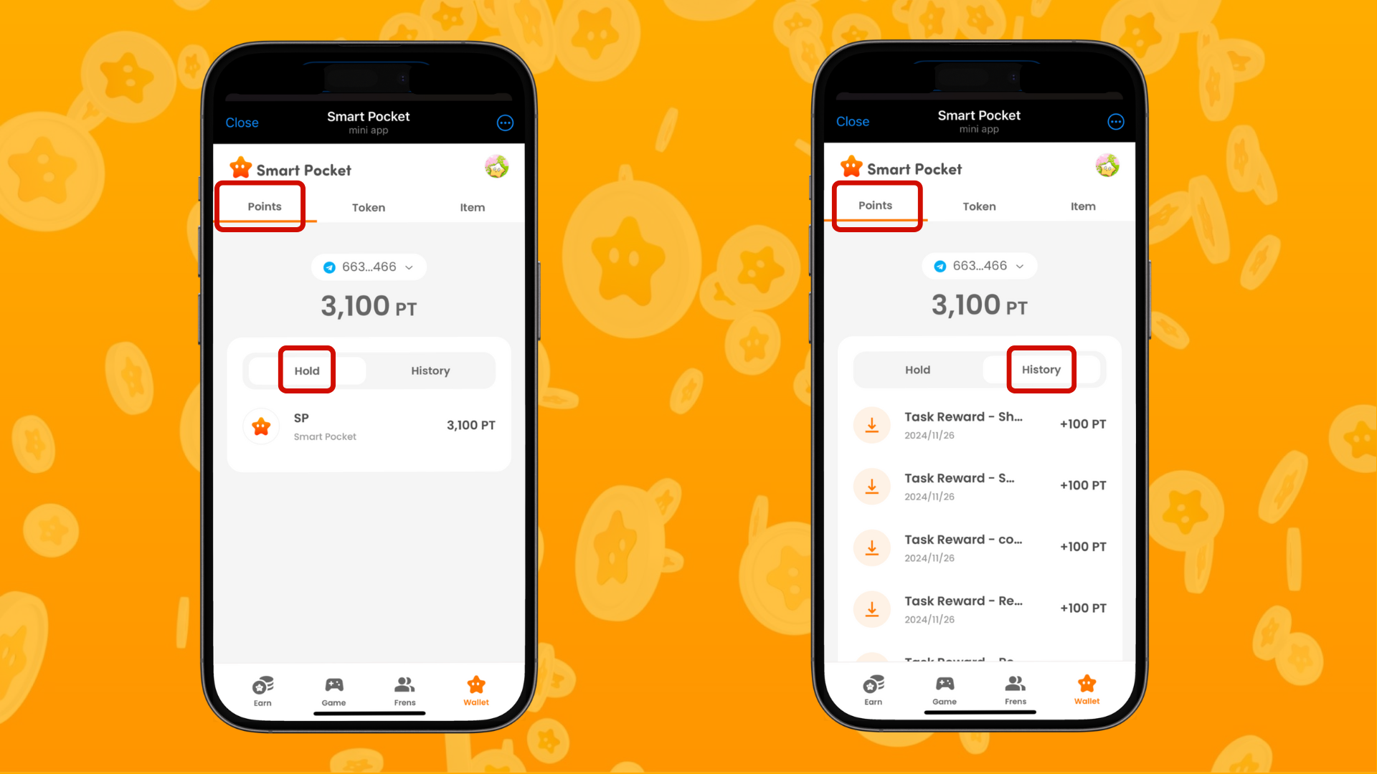

# Função Tokens

## Informações disponíveis para consulta

* Lista de todos os tokens possuídos.
* Ver histórico de transferências de tokens com facilidade.
* Interface intuitiva para gerenciamento simples de saldos.

## Como usar

* Verifique regularmente o saldo de tokens.
* Revise o histórico de transações para uma melhor gestão de ativos.  
    
  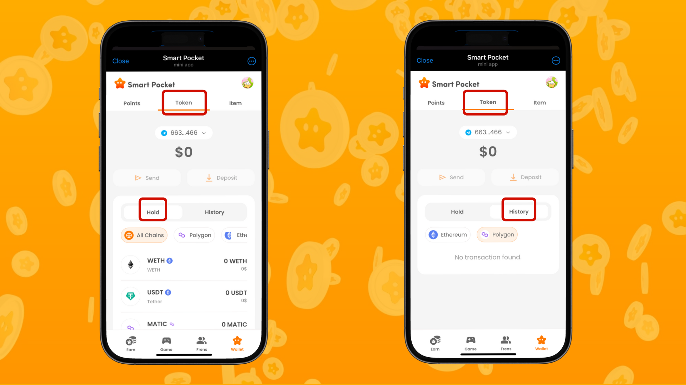

# Função Itens

## Informações disponíveis para consulta

* Exibição de NFTs e SBTs possuídos.
* Ver detalhes de cada item.
* Confirme a data de aquisição tocando no item.

## Como usar

* Use como registro de participação em eventos e campanhas.
* Compreenda o valor da coleção de itens adquiridos.  
    
  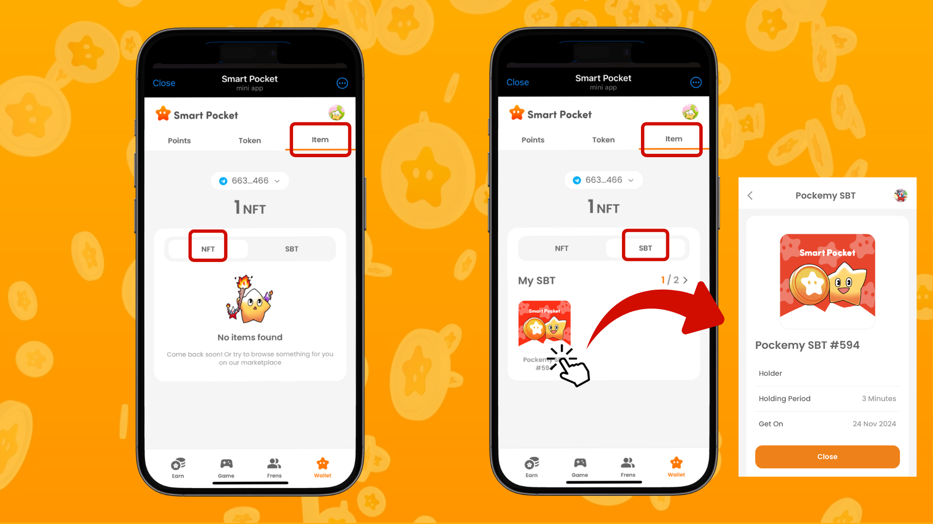

# Dicas para uma gestão eficiente

* Verifique regularmente.
* Revise o conteúdo do Wallet pelo menos uma vez por semana.
* Monitore atividades suspeitas.
* Use o histórico para analisar quais atividades geraram pontos.
* Aproveite essas informações para coletar pontos de forma mais eficiente.
* Gerencie seus itens verificando novos NFTs/SBTs adquiridos.
* Entenda o valor de sua coleção.  
    
  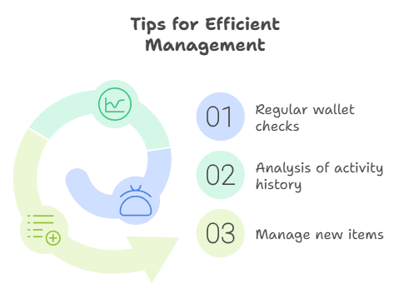

# Conclusão

A função Wallet é uma ferramenta essencial para gerenciar seus ativos digitais. Incluindo os pontos acumulados na versão anterior do Smart Pocket, você pode gerenciar todos os seus ativos digitais de forma eficiente.  
  
Experimente o prazer de acumular ativos digitais como pontos, tokens e NFTs/SBTs com a função Wallet simples e fácil de usar do aplicativo Smart Pocket Mini.

# Informações Recentes

* Site Oficial do Smart Pocket: https://smapocke.com/
* Discord Oficial do Smart Pocket: https://discord.com/invite/smartpocket
* Conta Oficial no X do Smart Pocket: https://x.com/smapocke
* Conta Oficial no X do Pokemy: https://x.com/pockemy